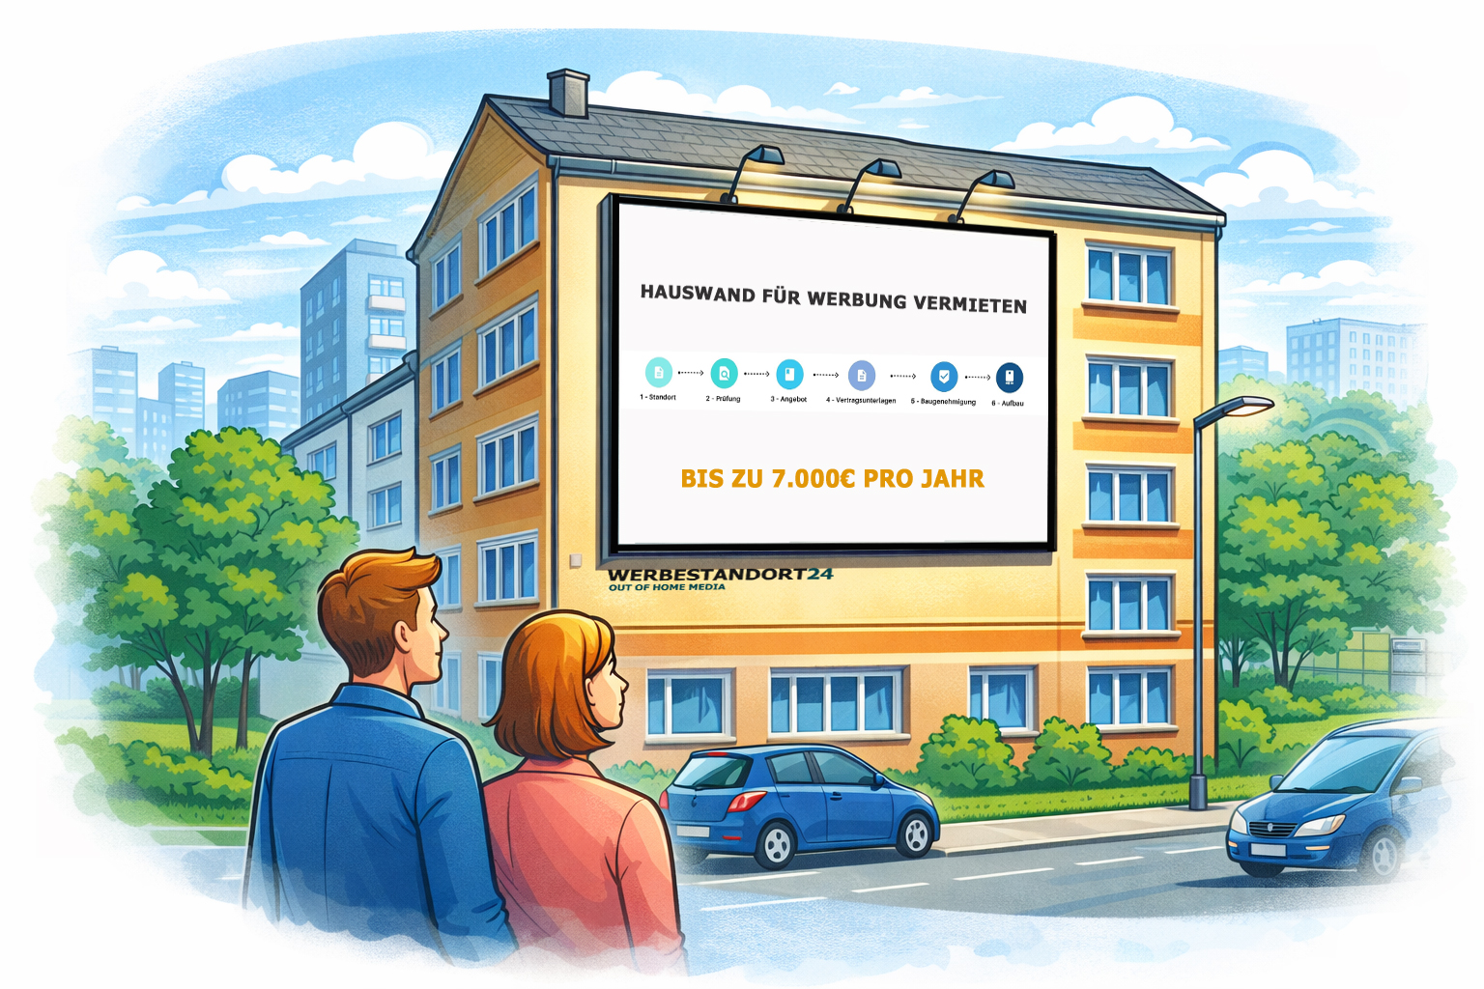
Fotomontage zum Standort der Werbeanlage

33613 Bielefeld,Voltmannstraße 142
1 beleuchtete Großfläche

____________________, ___________

Einverstanden:

_________________________________
Unterschrift Grundstückseigentümer

